Ubisoft Singapura Tingkatkan Kualitas Audio game dengan Neumann Studio Monitors
Studio Blue menetapkan tolok ukur baru untuk produksi audio game
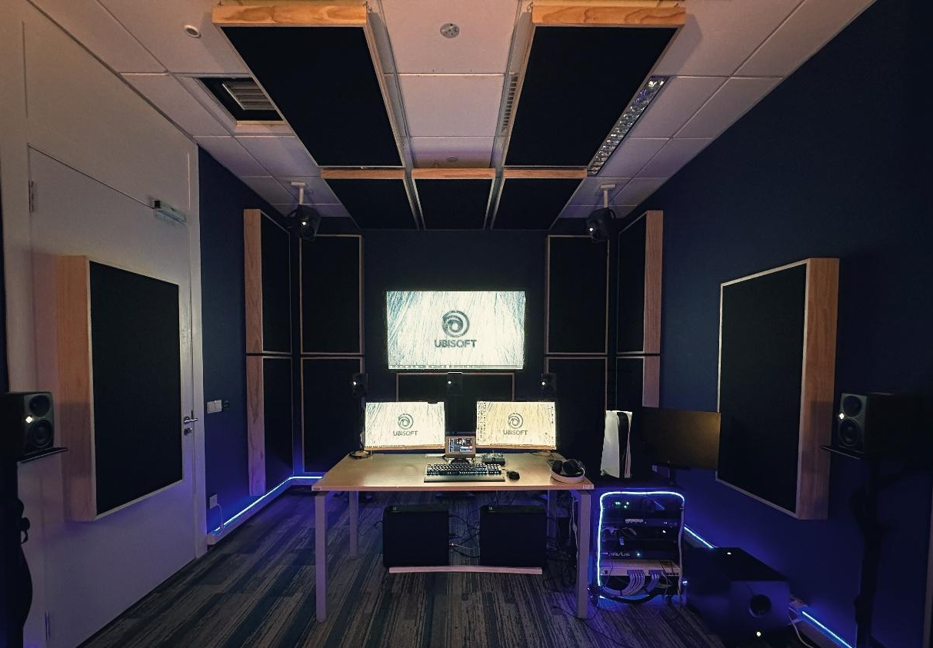
Jakarta - 3 November 2025, Ubisoft Singapura, studio pengembangan game AAA terkemuka di Asia Tenggara, baru-baru ini melengkapi Studio Blue yang baru diperbarui dengan monitor studio Neumann untuk mendukung workflow produksi audio tingkat lanjut. Sebagai studio pengembangan game pertama di Asia Tenggara yang dilengkapi dengan teknologi Dolby Atmos, Studio menggunakan 11 unit Neumann KH 80 DSP dan sebuah subwoofer KH 810 yang menghadirkan presisi dan kejernihan suara untuk menciptakan desain audio yang imersif.

Ketika Ubisoft Singapura memutuskan untuk menata ulang fasilitas audionya, ambisinya jelas – menciptakan ruang future-proof di mana suara dapat memperkuat storytelling dan meningkatkan pengalaman imersif bagi para pemain di seluruh dunia. Visi tersebut terwujud di Studio Blue yang kini dilengkapi dengan setup Dolby Atmos canggih yang dirancang khusus untuk produksi audio game imersif.

Didirikan pada tahun 2008, Ubisoft Singapura telah menjadi yang terdepan dalam pengembangan game AAA di kawasan ini. Dimulai dari kerja sama pada pengembangan awal untuk judul-judul game seperti Teenage Mutant Ninja Turtles dan Assassin's Creed, studio ini telah berkembang menjadi pengembang utama yang memimpin proyek-proyek besar seperti Skull and Bones yang dirilis pada tahun 2024. Saat ini, tim Ubisoft Singapura dikenal berkat keahliannya dalam menciptakan gameplay bertema kelautan dan teknologi air, serta komitmennya untuk mendorong batas-batas storytelling imersif melalui pengembangan game yang kini semakin diperkuat dengan investasi perusahaan pada fasilitas audio generasi terbaru.

Membangun fasilitas yang siap hadapi masa depan
Di area kantor seluas 33.000 kaki persegi, Ubisoft Singapura memiliki tiga studio audio, masing-masing didedikasikan dan dirancang khusus untuk aspek tertentu produksi audio game. Studio Red berfungsi sebagai studio rekaman, sementara Studio Black berfungsi sebagai ruang siaran langsung. Studio Blue, sebelumnya dikenal sebagai Studio A, mengalami transformasi total, beralih dari setup tradisional 5.1 menjadi konfigurasi Dolby Atmos 7.1.4 yang dirancang khusus untuk mixing dan pembuatan aset audio.
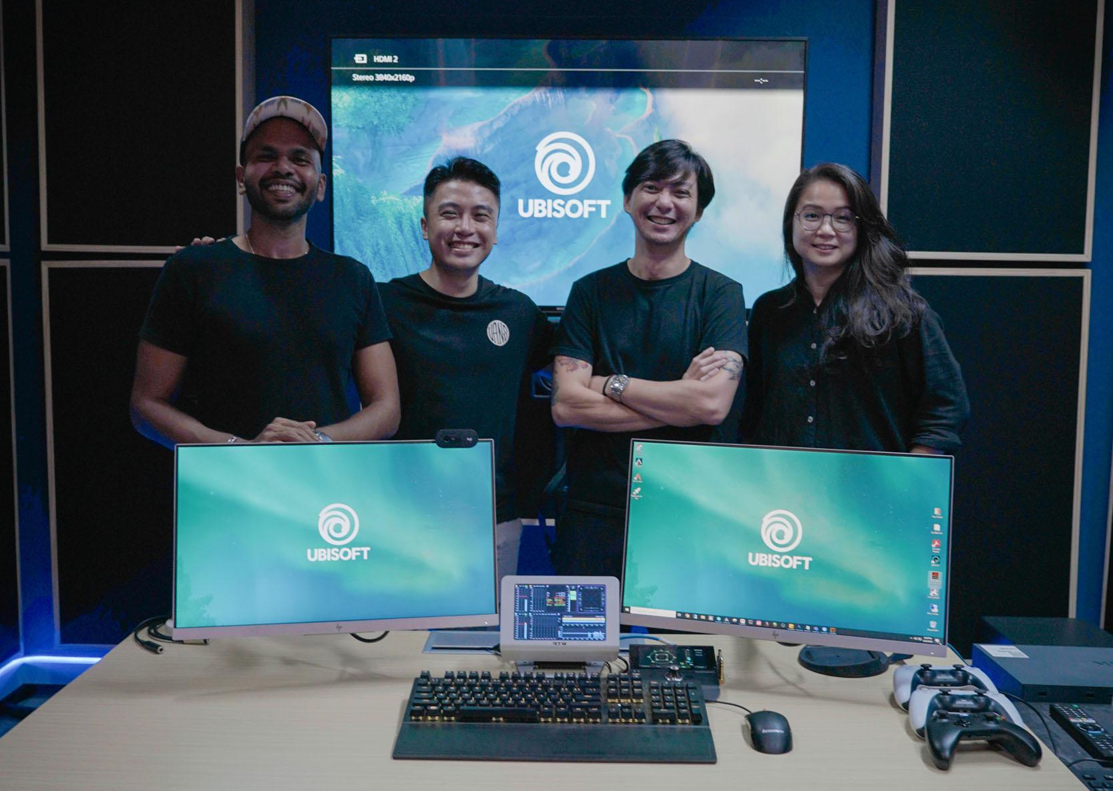
Diskusi mengenai peningkatan Studio A sudah dimulai sejak tahun 2019, namun pandemi sempat menunda rencana tersebut. Ketika Ubisoft Singapore pindah ke ruang kantor baru di gedung yang sama pada tahun 2022, tim tersebut melihatnya sebagai peluang untuk merancang ulang tata letak studio mereka. Mereka ingin membangun studio yang tidak hanya mampu memenuhi kebutuhan saat ini,tetapi juga tetap relevan untuk dekade berikutnya dan seterusnya.

"Seiring dengan perkembangan teknologi audio dan industri game, kami selalu mencari cara untuk memperkaya lanskap suara agar para pemain dapat menikmati pengalaman audio imersif terbaik. Peralihan dari 5.1 ke Dolby Atmos terasa seperti langkah alami berikutnya, berkat workflow berbasis objek 3D-nya yang memungkinkan game kami dinikmati sesuai sebagaimana mestinya oleh audiens seluas mungkin," ujar Nicolas Ow, Associate Lead Audio Designer di Ubisoft Singapore. Dengan dukungan dan konsultasi dari vendor mereka, Broadcast Communications International, serta Dolby Singapore telah menciptakan Studio Blue dan menjadikannya Dolby Atmos Gaming Sound Studio di Asia Tenggara.

Konsistensi adalah kunci
Memilih monitor yang tepat menjadi langkah krusial dalam mewujudkan Studio Blue. Setelah mengevaluasi berbagai pilihan dan mengunjungi studio Dolby Atmos lainnya, tim Ubisoft Singapore akhirnya memilih monitor Neumann KH 80 DSP karena menawarkan keseimbangan terbaik antara ukuran dan respons frekuensi. Ukuran yang lebih ringkas juga memungkinkan terciptanya suara yang penuh dan akurat tanpa mengganggu tata letak studio, sehingga ruang tetap terasa lapang dan nyaman untuk sesi kreatif yang panjang.
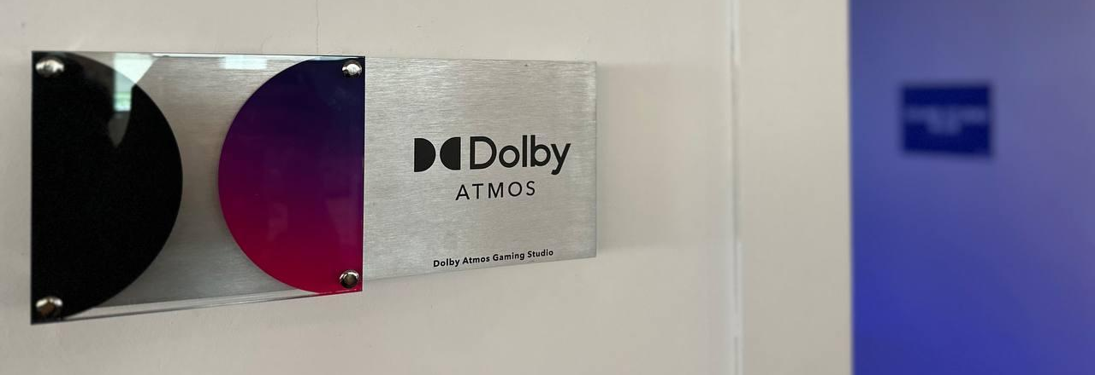
“Kami memilih Neumann karena karakter suaranya dan konsistensi kualitas audio di seluruh jajaran monitor KH. Ukuran yang lebih besar tidak selalu berarti lebih baik karena keseimbangan lebih penting bagi kami, terutama saat menangani mixing berbasis objek 3D pada lingkungan suara surround, multi-speaker dan Dolby Atmos,” tambah Erik-Jon Evangelista, Audio Director at Ubisoft Singapore.
Konsistensi juga menjadi faktor penentu. Pengaturan ini memungkinkan hasil mixing suara dari tim dapat terdengar lebih konsisten di berbagai sistem audio konsumen. “Bagi kami, yang lebih penting untuk terdengar konsisten di banyak sistem daripada hanya terdengar luar biasa di satu sistem saja,” ujar Erik.
Pengalaman imersif melalui audio
Bagi Ubisoft Singapore, audio selalu menjadi inti dari pengalaman imersif. Jika visual dapat menarik pemain ke memasuki dunia permainan, maka audio akan menghadirkan kedalaman emosional dan spasial di dalamnya. Suara yang tidak tepat dapat seketika mengganggu pengalaman imersi, sementara audio yang akurat dan dirancang dengan cermat dapat memperdalam keterikatan emosional dan memperkaya pengalaman bermain.
Sistem Dolby Atmos di Studio Blue memungkinkan tim Ubisoft Singapore untuk memposisikan suara dengan lebih presisi dalam ruang tiga dimensi, sehingga memudahkan pemain untuk menangkap isyarat—seperti musuh yang mendekat dari belakang atau dari atas—yang tidak dapat direplikasi oleh sistem stereo atau surround tradisional.
“Sama seperti film, game adalah tentang escapism. Orang-orang memainkannya untuk sejenak melepas diri dari dunia nyata, dan inti dari pengalaman itu terletak pada sensasi imersif,” jelas Nicolas. “Jika ada sesuatu yang terdengar janggal atau tidak alami, maka pengalaman imersif itu bisa langsung hilang.”
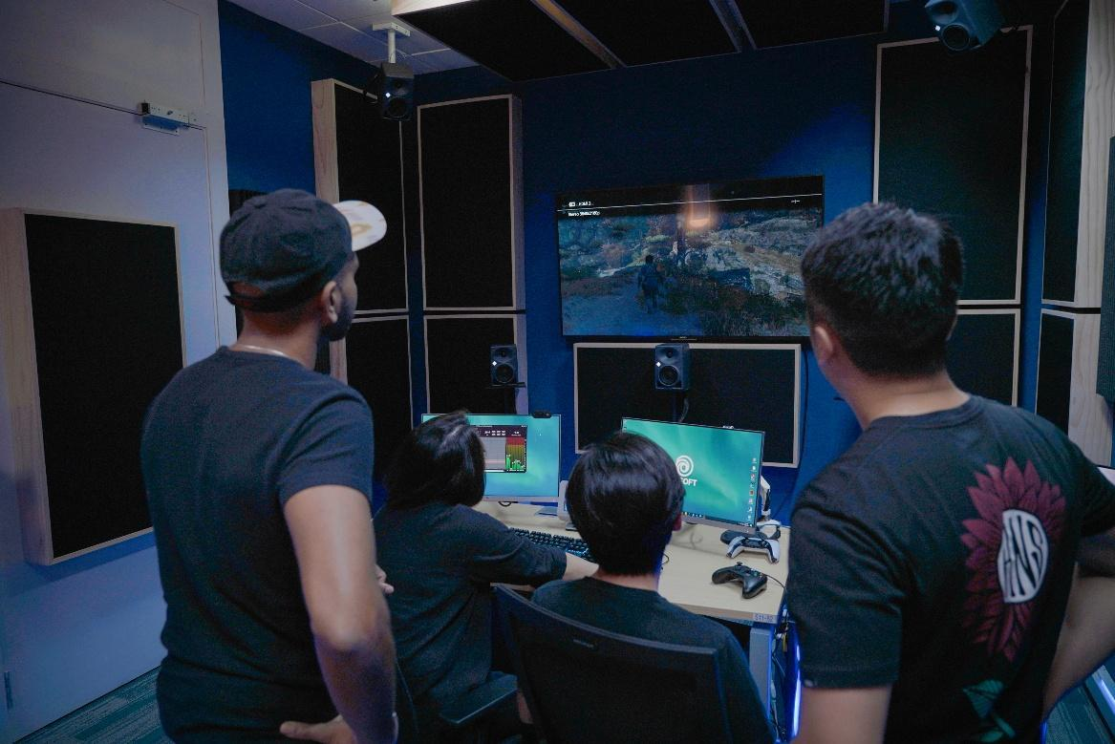
Bagi Ubisoft Singapore, keberhasilan dalam aspek audio justru seringkali berarti tidak disadari kehadirannya. “Audio-lah yang membuat game horor terasa menakutkan, yang membuat jalanan sepi terasa hidup, dan yang memperkuat setiap aksi di layar,” jelas Erik. “Pada tingkat terbaiknya, audio memperkuat suasana, ketegangan, atau emosi tanpa menarik perhatian pada dirinya sendiri.”

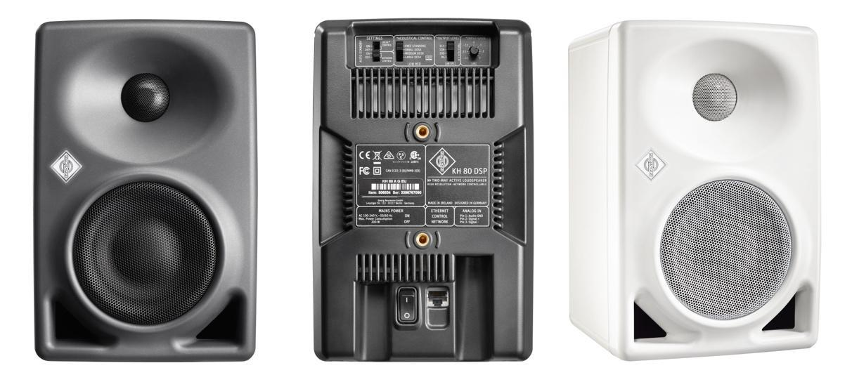
Pertumbuhan dan perjalan ke depan
Selama 17 tahun terakhir, Ubisoft Singapore telah berkembang dari kurang dari 100 karyawan menjadi hampir 500 karyawan saat ini. Tim audionya telah berkembang dari empat anggota menjadi 12, sementara fasilitas audionya telah berkembang dari satu studio menjadi tiga.
“Menjadi bagian dari pertumbuhan ini dan menempatkan Singapura di peta industri game global adalah sumber kebanggaan,” refleksi Erik. “Kami berkomitmen untuk menjaga studio ini tetap berada di garis terdepan pengembangan game di Asia Tenggara dan terus mendorong batas-batas storytelling yang imersif.”

Tentang Neumann
Georg Neumann GmbH, yang dikenal sebagai “Neumann.Berlin”, merupakan salah satu produsen peralatan audio berkualitas studio terkemuka di dunia dan pencipta mikrofon rekaman legendaris seperti U 47, M 49, U 67, dan U 87. Didirikan pada tahun 1928, perusahaan ini telah menerima berbagai penghargaan internasional atas inovasi teknologinya. Sejak 2010, Neumann.Berlin memperluas keahliannya dalam desain transduser elektroakustik untuk mencakup pasar monitor studio, memanfaatkan warisan inovator loudspeaker legendaris Klein + Hummel. Headphone studio Neumann pertama diperkenalkan pada 2019, dan sejak 2022, perusahaan ini semakin fokus pada solusi referensi untuk audio live. Dengan diperkenalkannya antarmuka audio MT 48 pertama dan teknologi konverter revolusionernya, Neumann kini menawarkan semua teknologi yang diperlukan untuk merekam dan menyajikan suara pada tingkat tertinggi. Georg Neumann GmbH telah menjadi bagian dari Grup Sennheiser sejak 1991 dan diwakili secara global melalui jaringan anak perusahaan Sennheiser dan mitra dagang yang telah lama bermitra. www.neumann.com
Tetap terupdate dan ikuti kami di: FACEBOOK I INSTAGRAM I YOUTUBE

Kontak Media untuk Communications Manager | Sennheiser APAC
Phang Su Hui
Suhui.phang@sennheiser.com
M +65 91595024

Kontak Media untuk IND PR Agency | Occam
Septa Perdana
Septa@occam.co.id
M +62 82111509853

